L1
招募職缺管理

- 麵包屑的文字錯誤：職缺管理


- 內部職缺與104職缺的資料整合，以便日後整併不同來源資料時，如：1111、518，可以辨視資料來源，104這個外部資料，可能改標籤或圖示的方式呈現。
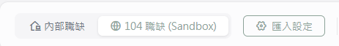

- 不同的資料來源，會有各自的排程設定，所以隨著在L0開啟資料來源時，該公司能抓到的選單，或同步的選項也不同
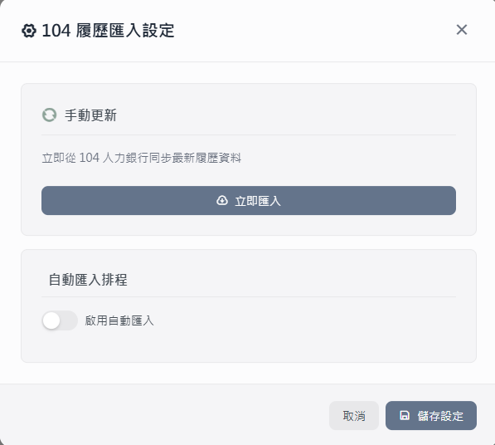

- 職缺管理 > 職缺名稱 > 新增候選人：最好跟邀請信一樣，產出一組，UUID的特殊聯結給面試著填寫，減少內部人員的負擔。該聯結使用在：
- 公司內推時，輸入email，email會附上聯結，點選後跳至基本資訊頁面，再請候選人填寫即可，並填加內部同仁的姓名，方便同仁確認與追蹤
- 串接公司系統API，當官網填寫時，先呼叫產出UUID的API，再經由該聯結，由外部人員填寫後轉傳入系統，功能上更有彈性，減少串接的負擔
- API要考慮集團、子公司、職缺的結構產出，方便資料回傳時更好判斷
- 限時效，且不可重覆使用

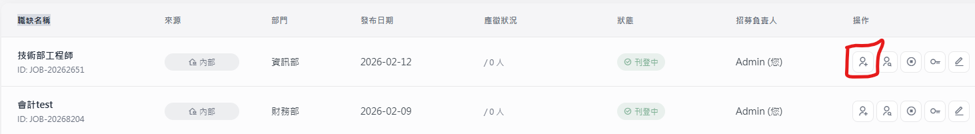

- 發送面試邀約時，同步確認面試官，並且在發出前能得知該面試官的行程是否有空，由於不同公司的系統不一致，可以考慮使用設定員工的ICS來進行串接，可行性較高。公司沒有自己的信箱時，系統要考慮，如何避免時段重覆

原本頁面
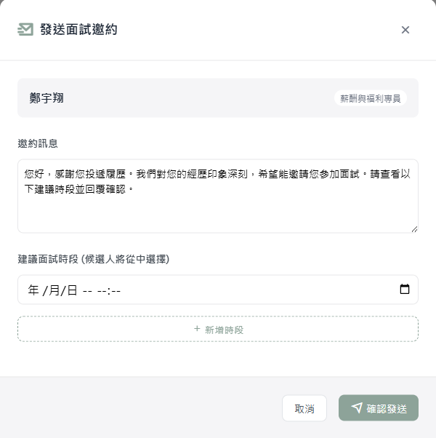
確認時段頁面：
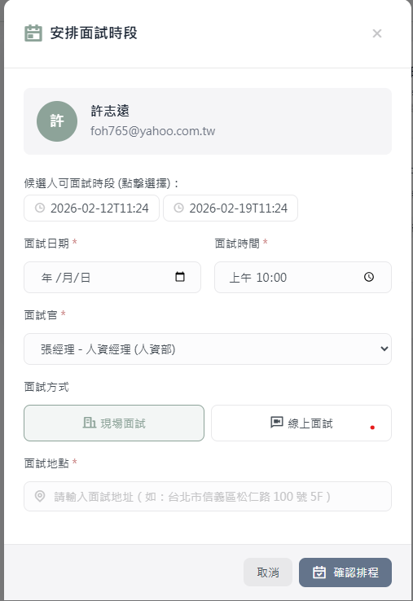

- 發送聯結不應該嵌在面頁裡，應該是隨通知信時一併附在email裡，點選後，就依此聯結取消，以下為示意圖，包含內推的基本資料填寫、面試邀請、取消或更改面試等等，應該是嵌聯結在email裡，不需要在畫面中出現：
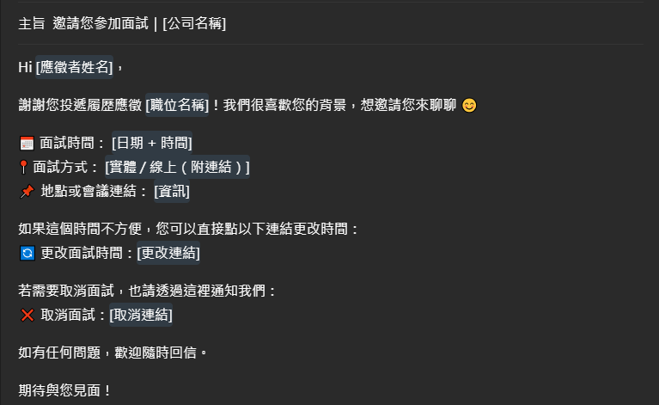

流程整理：
- 公司內推：職缺選項 -> 內部推薦選項 -> 輸入推薦人員編以及email -> email發送聯結 -> 輸入基本資料以及推薦人姓名 -> 回覆後系統通知人資及推薦人 -> 進入面試流程
- 官網自薦：職缺選項 -> 按下我要應徵 -> 輸入自己的 email -> 收到 email 後，點開聯結輸入基本資料 -> 等待通知 -> 進入面試流程
- 人力銀行主動應徵： 職缺選項 -> email 發送面試邀請 並 確認面試官時間許可 -> email 回覆確認面試或改期面試 -> 進入面試流程

AI智能面試

- 候選人列表上方加入｢今天待面試人選｣(文字可能會再修訂)，以便面試官一眼可以看出今日有多少人面試(這個是面試官的視角)，面試狀態保留：待面試、已面試。上方的tab鍵調整為：待面試、已面試、全部
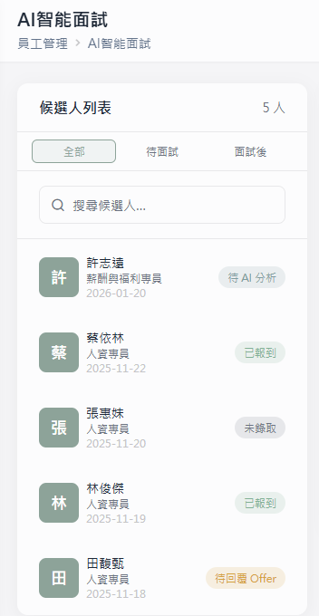

流程整理：
進入面試流程(承接職缺管理那邊的面試邀約) -> 發送 RITE 測驗(如果有的話) -> 進入待面試清單 -> 面試官評分 -> 上傳錄音檔 -> (上傳後)狀態變更為已面試 -> 進入AI量化分析(如果有的話) -> 進入最後決策
- 若 AI 量化分析會購買才有的服務，則：面試官評分後便進入最後決策

- 只有人資或具備權限的角色可以查看人選的最後決策，這邊的候選人列表僅會有：待決策、已決策、待回覆offer。上方tab鍵，從全部、待面試、面試後，調整為：待決策、已決策、全部
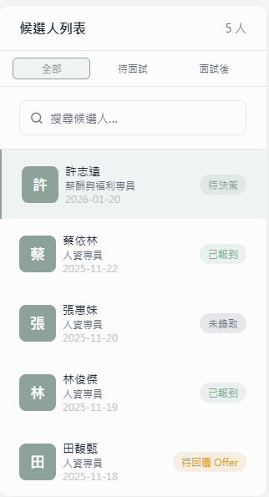

- 錄用決策部分，不需要面試錄音/錄影，反而需要面試官評分表，以及相關職缺的資訊，方便評估職級與薪資，不需要的部分如圖一，顯示的部分如圖二。錄用決策，應增加薪資輸入欄位，方便寄送offer letter，offer letter裡再附加錄用通知回覆的聯結，如圖四。由於目前的流程跟資安面很薄弱，所以不可以在錄用通知回覆裡出現薪資的內容，避免有心人士在取得聯結後，得知錄用的資訊

圖一：
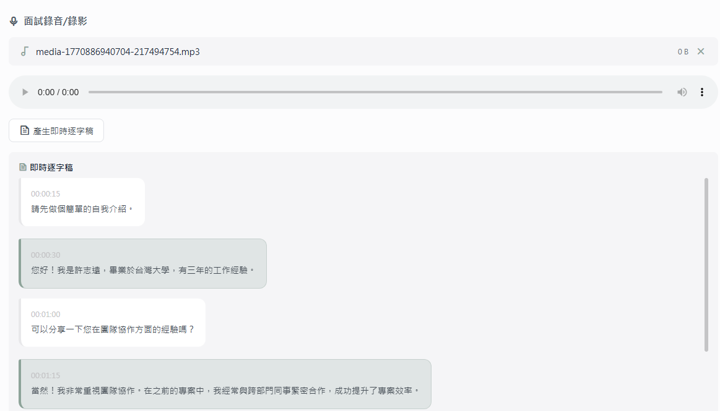

圖二：
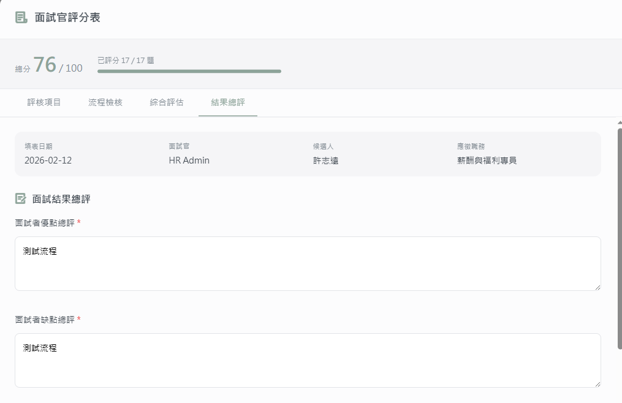

圖三：
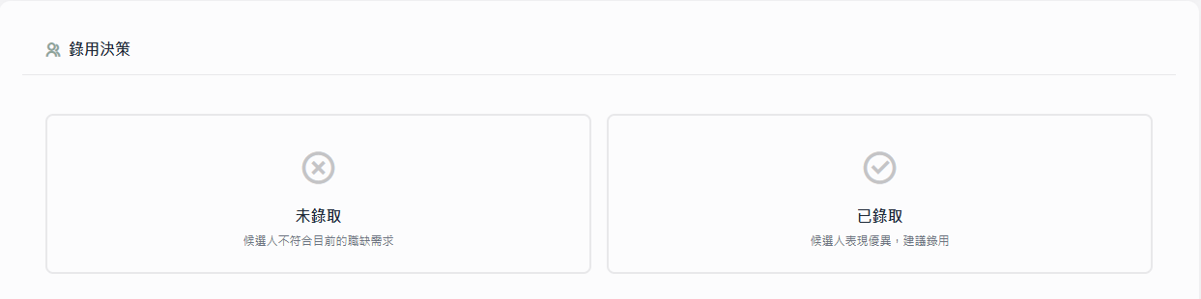

圖四：
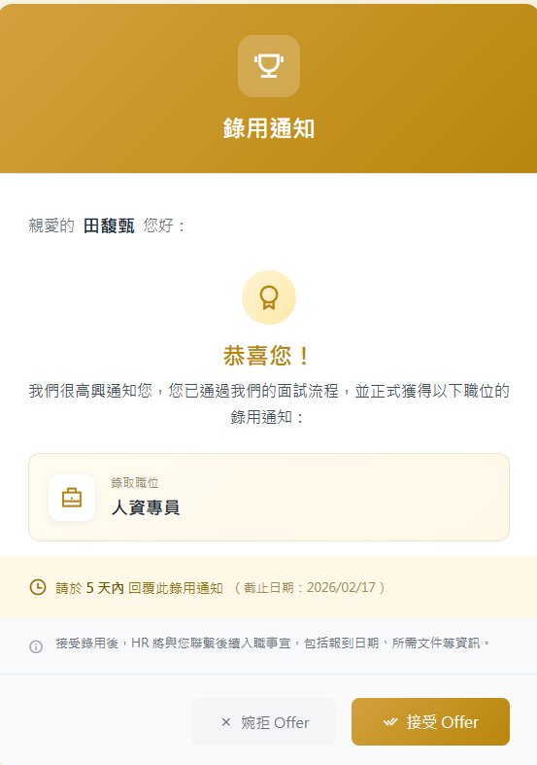

流程整理：
進入最後決策 -> 核定錄取與否 並 輸入薪資金額 -> email寄送offer letter 並附上相關入職資訊 -> 確認接受 offer -> 進入入職管理

